Сценарий интегрированной образовательной деятельности
(социальное – коммуникативное, познание, физическая культура)
с использованием презентации
«Дикие животные»
Младший возраст

Цель: формирование знаний и представлений о диких животных
Задачи:
1. Формировать элементарные знания и представления о диких животных: заяц, белка, еж, лисица, волк, медведь. Учить различать их по внешнему виду.
2. Развивать речь, активизировать словарь детей.
3. Развивать слуховое восприятие, внимание, мышление.
4. Воспитывать интерес к окружающему миру, эмоциональную восприимчивость и отзывчивость.
Оборудование: презентация, кукла Машенька.

Педагог: Ребята, к нам пришла кукла Машенька. Поздоровайтесь с Машенькой. (Дети здороваются с куклой). Она хочет нас познакомить со своими друзьями, которые живут в лесу. Давайте послушаем ее историю.
(Слайд)
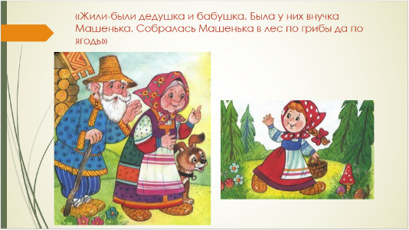
Жила Машенька у бабушки с дедушкой. Собралась она однажды в лес по грибы да по ягоды. Шла она по лесу шла и вдруг увидела, что кто то сидит в кустах. Раздвинула она кусты, а там…
(Слайд)
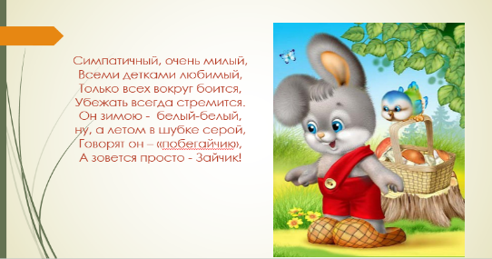

«Симпатичный, очень милый,
Всеми детками любимый,
Только всех вокруг боится,
Убежать всегда стремится.
Он зимою - белый-белый,
Ну, а летом в шубке серой,
Говорят он – «побегайчик»,
А зовется просто –….»
(Дети говорят: «Зайчик»)
Правильно, молодцы.
(Слайд)
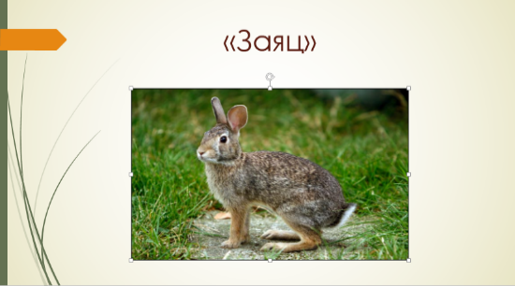
Давайте поиграем с зайчиком! (Включает звук)
Вы молодцы ребята, зайчику так было весело что он помог Машеньке собирать ягоды. Машенька попрощалась с зайчиком и отправилась дальше. Вдруг она увидела, что кто то прыгает по деревьям – с ветки на ветку. Это была белочка.
(Слайд)
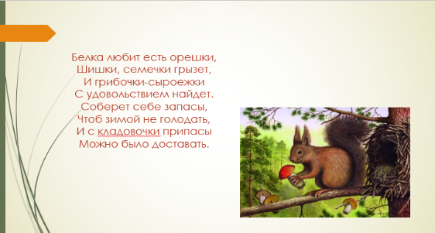
«Белка любит есть орешки,
Шишки, семечки грызет,
И грибочки-сыроежки
С удовольствием найдет.
Соберет себе запасы,
Чтоб зимой не голодать,
И с кладовочки припасы
Можно было доставать»

(Слайд)
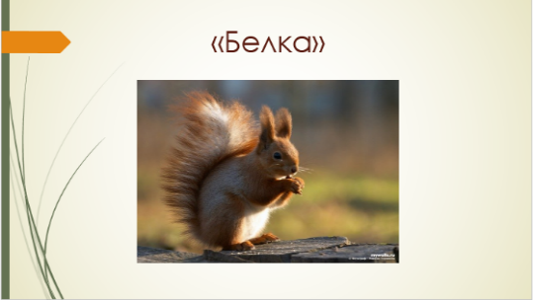
Белочка подружилась с Машенькой и угостила ягодами и грибочками из своей кладовочки. И девочка отправилась дальше в лес. И тут она повстречала другого лесного жителя.
(Слайд)

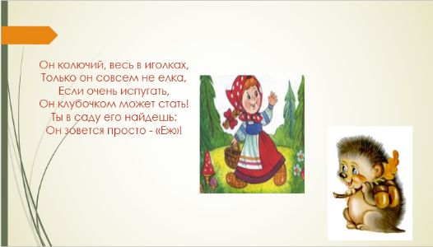
«Он колючий, весь в иголках,
Только он совсем не елка,
Если очень испугать,
Он клубочком может стать!
Ты в саду его найдешь:
Он зовется просто - «Еж»!»
(Дети говорят хором «Еж»)
(Слайд)

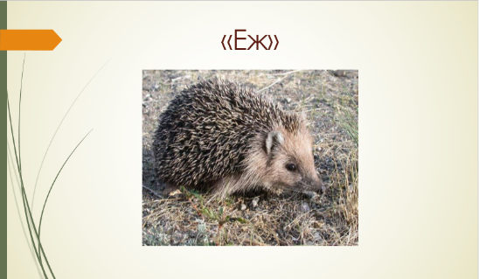
Ежик очень любит фыркать, давайте повторим за ежиком. (Дети имитируют звуки ежика). Молодцы! Ежик очень любит собирать грибы в лесу, он поделился с Машенькой и она отправилась дальше. Шла она шла и встретила еще одного лесного жителя.

«Он живет в лесу густом,
В серой шубке и с хвостом.
Щелкает зубами,
С острыми клыками»
Ребята, вы догадались кто это? (Ответы детей). Молодцы, правильно это волк.
(Слайд)
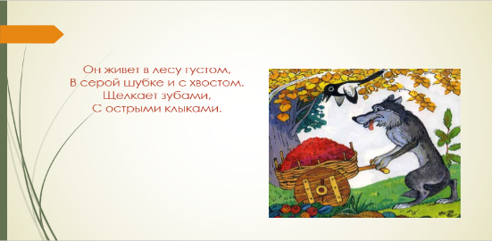
Хоть у волка и большие острые клыки, он оказался совсем не злой и помог Машеньке собирать ягоды. Машенька попрощалась с волком и отправилась дальше.
(Слайд)
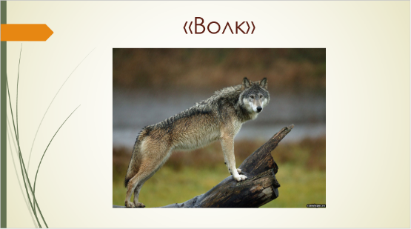
Шла Машенька шла и услышала шорох. Она и спрашивает:
«Кто крадется между сосен?
Шубку огненную носит?
Чей там хвост в траве густой
Замелькал как золотой?
Это девица – краса,
Ярко рыжая ….» (Дети отвечают «Лиса»). Действительно ребята, это лиса.
(Слайд)
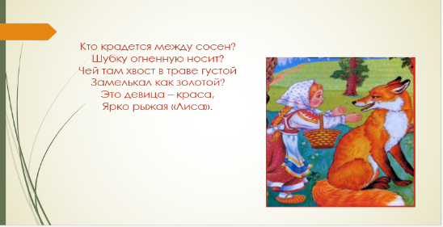
Вон она какая красавица, лесная жительница, какой у нее красивый пушистый рыжий хвост.
(Слайд)
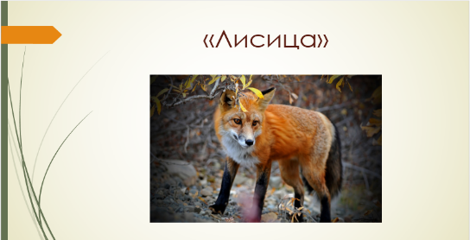
Лисица с радостью согласилась помочь Машеньке вот только не любит она не грибы не ягоды собирать, поэтому она позвала медведя.
(Слайд)
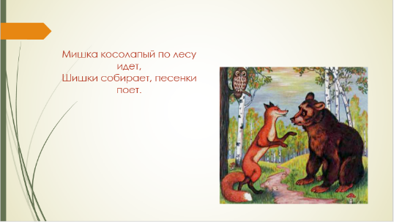
«Мишка косолапый по лесу идет,
Шишки собирает, песенки поет.»
Ребята, давайте тоже споем с Мишей и с танцуем. (Включает звук. Дети танцуют согласно тексту песни).
(Слайд)
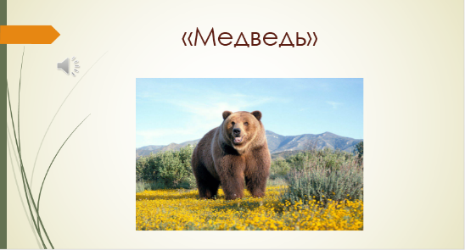
Молодцы ребята, медведю очень понравился наш танец и он согласился помочь Машеньке. А пока они собирают ягоды, давайте еще раз вспомним, каких диких животных девочка встретила в лесу?

(Слайд)
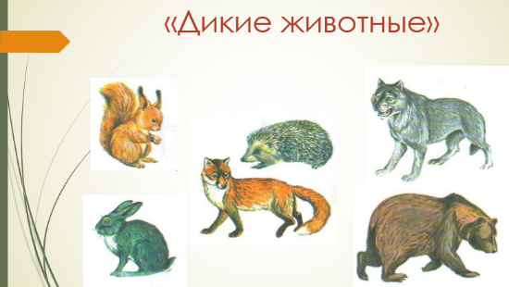
(Ответы детей) Молодцы, ребята! А медведь не только ягоды помог собирать, но и до дома Машеньку довел, где ее ждали бабушка с дедушкой.
(Слайд)
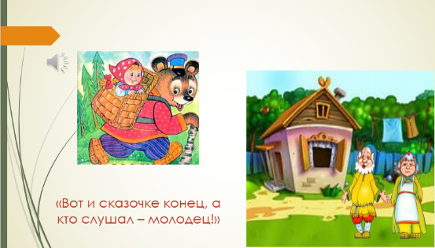
Вот и сказочке конец, а вы ребята - молодцы, выходите танцевать. (Включает музыку)

